Kính thưa quí bạn
Trước khi mời các bạn đọc chuyện vui buổi sáng tôi gởi đến các bạn một câu chuyện rất “hấp dẫn” được truyền trong email Việt Nam mình tuần nây rần rần, tôi nhận được hơn chục cái email cùng nội dung. Tiếc thay nó không có thật (Hoax), nó là chuyện “vịt”, chuyện phịa, do Mỹ viết.
Ngay dưới đây là câu chuyện hấp dẫn nầy, khó tin mà không có thật.
Xin đọc dần chữ xen vào các tấm ảnh/ (có ba tấm ảnh về chuyện nầy, nếu trong email trực tiếp các bạn không thấy thì đọc attachment). HCĐ

------------- bắt đầu trích email của thiên hạ---------------
TTTM QUÝ VỊ XEM LẠI MỘT CHUYỆN CỦ NHƯNG CÓ THẬT CHỈ Ở MỸ

BẠN CÓ BIẾT TÔI LÀ AI?
Đây là một chuyện rất đáng đọc!
Đài Phát Thanh America FM đang truyền thanh một phần của chương trình “Có Ai Đang Nghe Không?” sáng nay.

Câu hỏi đầu tiên là: Hôm nay qúy vị có truyện nào đáng kể trong tiết mục “Có biết tôi là ai không?” thường lệ không?

Một phụ nữ gọi vào nói rằng cách đây vài năm khi đến thăm người cậu tại trai chăn nuôi ở Billing, tiểu bang Montana, bà có dịp đi ăn tối tại một nhà hàng mà không giữ chỗ trước. Thực khách phải đợi chừng 45 phút, và trước đó đã có nhiều chủ nông trại và các bà vợ xếp hàng đứng chờ.

Ted Turner và người vợ đã ly dị là Jane Fonda vào nhà hàng và muốn có một bàn. Người nữ tiếp viên cho biết là phải đợi 45 phút. Jane Fonda liền hỏi người tiếp viên, “Cô có biết tôi là ai không?” Người nữ tiếp viên trả lời: “Biết chứ, nhưng mà Bà vẫn phải đợi 45 phút”

Jane Fonda lại hỏi: Quản Lý hiện có ở đây không. Khi người quản lý bước ra, ông ta hói khách: Thưa tôi có thể làm gì được không ạ?

Ted Turner và Jane Fonda hỏi: Ông biết chúng tôi là ai chứ? Viên quản lý nhà hàng trả lời: “Biết chứ, nhưng mà những người đến trước cũng đang chờ, tôi không thể sắp chỗ cho hai người trước họ được”

Ted liền ngỏ ý muốn nói chuyện với chủ tiệm. Khi chủ tiêm bước ra, Jane Fonda lại hỏi: Ông biết tôi là ai không” Chủ tiệm trả lời “Có, biết chứ (bởi vì tôi không quên được kẻ đã đâm sau lưng tôi). Mà ông có biết tôi là ai không? Tôi là chủ nhà hàng này và tôi là cựu chiến binh chiến trường Việt Nam. Ông bà không những không được sắp chỗ ngồi trước những bạn bè và láng giềng của tôi đang đứng đợi ở đây, mà còn không có chỗ tối nay và các tối khác! Chào ông bà!

Chuyện chỉ xảy ra ở Hoa Kỳ. Một quốc gia thật tuyệt vời phải không? Hay là gì? Với quý vị đọc được chuyện này, đây là chuyện có thật và tên của nhà hàng là: Sir Scott’ Oasis Steakhouse, 204 W. Main, Manhattan, MT. 59741.

Nếu Quý Vị đến đây, xin ngả mũ chào, và thưởng thức một đĩa steak, thưởng cô tiếp viên. Hãy chuyển cho nhau tin này! Chúng ta không bao giờ quên kẻ phản bội đất nước chúng ta.

Người sưu tầm và chuyễn ngữ: LÊ MINH KHÔI</
------------- hết trích---------------

Và dưới đây là hình lấy từ 3 website nói rằng đây là chuyện “dõm”. Nếu trong email các bạn không thấy 3 tấm ảnh nầy thì mời đọc attachment. Nhớ đọc hàng chữ tím bên dưới mỗi tấm ảnhHCĐ


Các bạn có thấy chữ False (=sai bét) màu đỏ trong hình không?

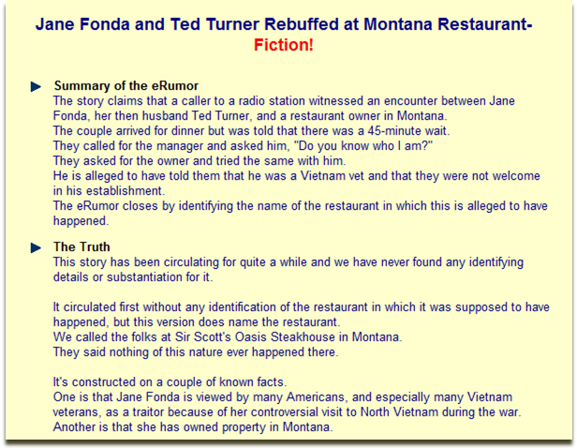
Các bạn có thấy chữ Fiction (= tưởng tượng) màu đỏ trong trên hình không?
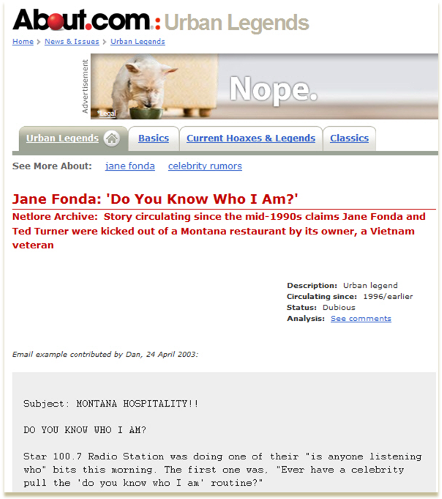
Ở hình nầy thì các bạn nhỉn thấy chữ Urban Legends (=huyền thoại lá cải) Vậy té ra mấy cái email chuyển đi về chuyện nầy là những “tờ báo lá cải”?

------------- Sáng nay chọc thiên hạ chừng đó đủ vui rồi---------------------

SÁCH ẢO TƯỞNG
Một khách hàng đàn ông đi vào hiệu sách và hỏi cô bán sách:
- Cho tôi mua cuốn "Đàn ông là chúa tể của phụ nữ".
- Sách viễn tưởng bán ở gian bên cạnh!

BỐ EM
Trong bài tập làm văn với đầu đề "Bố em", một học sinh viết:
- Bố em có thể bơi qua đại dương, đi bộ qua sa mạc, đánh ngã hổ hoặc 10 tên cướp. Nhưng thường thì ở nhà bố em phải quét nhà, rửa bát, nấu ăn...!

TAI MẮT
Một người đến bệnh viện yêu cầu:
- Xin cho tôi được gặp bác sĩ chuyên khoa "Tai-mắt".
Người trực đáp:
- Bệnh viện chúng tôi chỉ có bác sĩ chuyên khoa "Tai-mũi- họng" thôi.
- Nhưng tôi lại cần bác sĩ chuyên khoa "Tai-mắt".
- Ông mắc bệnh gì vậy?
- Lúc nào tôi cũng nghe thế này mà lại thấy thế khác!



Sáng dậy ông chồng nằm trên giường mơ màng nói với vợ:
- Chà đêm qua anh mơ thấy một giấc mơ thật là đẹp.
- Anh mơ thấy gì?
- Thấy mình được lên thiên đàng thật là tuyệt!
- Thế anh có thấy em ở đó không ?
- Dĩ nhiên là không, nếu có em thì còn gì là thiên đàng nữa.

Một người kể với bạn:
- Hai lần hôn nhân của tối đều thất bại cả.
- Sao thế?
- Người vợ thứ nhất đã bỏ đi.
- Còn người thứ hai?
- Cô ta không chịu đi!

Chồng thứ hai của một tác gia nổi tiếng chuyên viết truyện trinh thám là một nhà khảo cổ. Có người hỏi bà vì sao lại lấy chồng là một nhà khảo cổ?
-Đối với phụ nữ mà nói thì nhà khảo cổ là một người chồng tốt nhất. Vì vợ càng già thì càng được các ông yêu.

Một thiếu phụ mới lấy chồng khoe với người bạn thân:
- Anh ấy nhà tôi thật đáng yêu, hễ gặp ai là anh ấy cũng nói là anh ấy đã kết hôn với một người đẹp nhất thế giới.
- Bạn cứ yên tâm, sẽ không có ai tin anh ta đâu.

Hai ông bố có con là sinh viên đang trao đổi với nhau về những lá thư của con gửi về:
- Thư con tôi gửi về đều phải tra từ điển.
- Ông thật may mắn quá, thư con tôi gửi về lần nào thì nhà tôi cũng đều phải ra ngân hàng.

Viên đại uý buồn rầu nói với người yêu trước lúc chia tay:
- Em thông cảm có lệnh đột xuất anh phải đi xa ít bữa. Anh tặng em con vật cưng này để em luôn nhớ đến anh.
- Ôi anh yêu, anh tặng em chú khỉ nhỏ này làm em sung sướng quá. Nhìn này, nó mới giống anh làm sao!

Chẳng có gì lạ
Nhà ga xe lửa thông báo tàu chậm một giờ, người đàn ông đứng tuổi nói:
- Chẳng có gì lạ, vợ tôi ở chuyến tàu đó mà.



TÂM LÝ
Một giáo sư nghiên cứu về tâm lý học của các quốc gia thực hiện một chuyên đề về cách cư xử của các dân tộc trên thế giới. Ông ta chọn 2 người đàn ông và 1 người đàn bà của các nước Tây Ban Nha, Anh, Pháp và Việt Nam, rồi đưa đến 4 hòn đảo hoang khác nhau. Sau một thời gian, ông ta quay trở lại. Khi đến hòn đảo của những người nước Tây Ban Nha, ông rất ngạc nhiên khi chỉ thấy còn mỗi cô gái. Ông hỏi:
- Thế hai chàng trai còn lại đâu rồi?
- Họ cùng yêu tôi và không ai chịu nhường ai cả, cuối cùng họ lao vào nhau quyết tử, và chết sạch cả rồi - cô gái trả lời.
Đúng là người Tây Ban Nha - ông giáo sư nghĩ - Họ hiếu chiến như những trận đấu bò tót của dân tộc họ.
Khi đến hòn đảo của Anh, ông thấy mỗi người ở mỗi góc của hòn đảo, bền hỏi:
- Tại sao các bạn lại không cùng nhau làm việc?
- Nhưng mà trước khi đưa chúng tôi đến đây, ông có giới thiệu chúng tôi với nhau đâu? - Một người trả lời.
Quả là một dân tộc lịch sự!!!
Khi đến hòn đảo của nước Pháp, ông thấy một thanh niên đang làm vườn và hỏi:
- Hai người kia đâu rồi?
Chàng thanh niên đáp:
- Tôi yêu cô ấy, và anh kia cũng vậy. Nên chúng tôi chia nhau mỗi người yêu cô ấy một tuần. Bây giờ thì đến lượt anh ta. Họ đang sống với nhau ở đằng kia, còn tôi thì phải làm việc.
- À, nước Pháp, một đất nước của tình yêu và sự lãng mạn.
Cuối cùng, khi ông đến hòn đảo của Vietnam thì... chỉ thấy 2 anh thanh niên đang ngồi nhậu. Ông hỏi:
- Cô gái đi đâu rồi?
Hai thanh niên nói:
- Cô ấy đã đi sang hòn đảo khác rồi. Cô ấy thích ngoại kiều hơn.

